Compattezza, flessibilità, elevata efficienza e installazione semplice
Celle di saldatura robotizzate CUBE di Lorch: il perfetto accesso all'automazione della saldatura

Accedere alla saldatura automatizzata diventa ancora più semplice per le aziende: Lorch Schweißtechnik offre una gamma di cinque nuove celle di saldatura robotizzate, progettate per ridurre al massimo gli ingombri e dotate dei generatori di saldatura ad alte prestazioni di Lorch. La loro integrazione in tutti gli ambienti produttivi è un'operazione veloce. Queste celle compatte di fascia alta sono state progettate in collaborazione con la consociata OTC DAIHEN EUROPE GmbH e comprendono sistemi robotizzati all'avanguardia di DAIHEN Corporation, sviluppati in modo specifico per la saldatura. Attiva a livello internazionale, DAIHEN Corporation è un'azienda leader del mercato nel settore della robotica.
I nuovi sistemi soddisfano i più elevati standard industriali
e sono caratterizzati da prestazioni, precisione e affidabilità eccezionali. Il robot industriale, il generatore della corrente di saldatura, l'attrezzatura da saldatura, la tecnologia di posizionamento, il quadro elettrico ad armadio e la tecnologia di sicurezza con certificazione CE sono i singoli componenti che vanno a formare una soluzione perfettamente armonizzata. In questo modo, è possibile accedere in modo semplice e veloce alla saldatura automatizzata con un robot. Grazie al
loro design compatto, le celle di saldatura consentono il trasporto su camion senza problemi e un'attivazione rapida senza ulteriori operazioni d'installazione.
Le celle di saldatura robotizzate CUBE sono disponibili in cinque varianti diverse. La loro dotazione di serie comprende il versatile robot a sei assi della generazione FD19 di OTC, noto per la sua elevata velocità e precisione. CUBE 01 dispone di due banchi fissi (1000 x 800 mm), che garantiscono una produzione in serie ad alta efficienza. La sua sincronizzazione gestisce i tempi in modo ottimale. CUBE 02 funziona con un banco motorizzato in grado di ruotare di 180 gradi, mentre CUBE 03 mette a disposizione due posizionatori girevoli orizzontali con diverse capacità di carico. CUBE 04 è formato da due postazioni con posizionatori girevoli orizzontali e CUBE 05 da posizionatori girevoli / ribaltabili a 2x2 assi. Tutte le celle presentano un design costituito da una cella protettiva, un raccordo per l’aspirazione dei gas dall'alto, un raccordo dell'aria compressa, un'illuminazione LED e delle spie di stato per segnalare lo stato del processo produttivo.

È possibile utilizzare la potente serie S-RoboMIG XT di Lorch come generatore della corrente di saldatura per i processi MIG-MAG. Il processore all'avanguardia e la tecnologia di regolazione fulminea garantiscono le massime prestazioni dell'arco elettrico e risultati ottimali durante tutti i processi di saldatura. Ogni cella robotizzata CUBE viene fornita con il pacchetto di Lorch "SpeedPulse" preinstallato, che comprende i processi sinergici MIG-MAG e MIG-MAG-Pulse, TwinPulse, TwinPulse XT, SpeedPulse, SpeedPulse XT e SpeedArc XT. Per la saldatura TIG si utilizza il collaudato V-RoboTIG di Lorch. Il suo innesco ad alta frequenza senza contatto garantisce una stabilità superiore dell'arco elettrico e un trasferimento del materiale ottimizzato. V-RoboTIG abbina le migliori caratteristiche dell'arco elettrico ad un elevato fattore di servizio e a prestazioni eccezionali. Le celle robotizzate TIG sono fornite con la specifica attrezzatura per filo freddo TIG (unità di controllo TIG, alimentazione, torcia e supporto).
"Grazie alle celle di saldatura robotizzate CUBE, Lorch offre una soluzione ideale per tutte le aziende che desiderano accedere all'automazione delle proprie attività di saldatura. Le celle richiedono poco spazio, consentono una rapida installazione e sono molto facili da integrare in tutti gli ambienti produttivi. L'installazione è velocissima grazie al perfetto abbinamento dei singoli componenti", ha affermato Heiko Hedderoth, Senior Product Manager dell'automazione e responsabile del reparto di saldatura robotizzata di Lorch Schweißtechnik, mettendo in evidenza i vantaggi. "Inoltre, grazie alla collaborazione con OTC, abbiamo un rapido accesso a tutto il know-how, in modo da riuscire a implementare anche le personalizzazioni dei clienti con un breve preavviso", ha aggiunto.

Lorch Schweißtechnik GmbH è un produttore leader degli impianti di saldatura ad arco elettrico per le applicazioni industriali, il complesso settore metalmeccanico e l'utilizzo nell'automazione con robot e sistemi robotizzati collaborativi. Gli impianti di qualità di Lorch sono prodotti da oltre 65 anni in Germania presso uno degli stabilimenti più moderni al mondo ed esportati in oltre 60 paesi. La tecnologia della saldatura di Lorch combina grandi vantaggi pratici, la massima semplicità gestionale ed un'elevata economicità definendo nuovi standard tecnologici per il mercato.
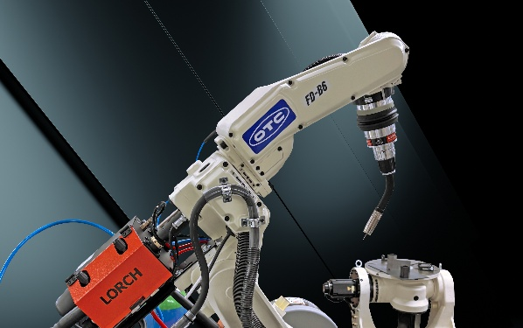
Fig. 01 – I robot a sei assi della generazione FD19 di OTC Daihen sono robusti e versatili, assicurano elevati livelli di velocità e precisione e sono installati in tutte le celle di saldatura robotizzate CUBE.

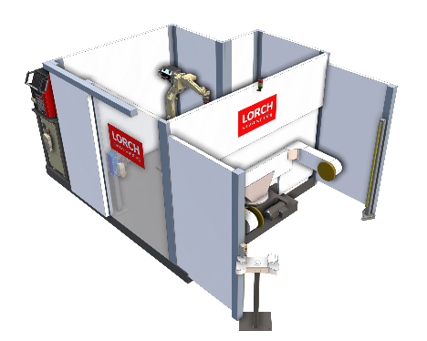
Fig. 02 – La compattezza e la semplicità dell'installazione caratterizzano le celle compatte di fascia alta CUBE, disponibili in cinque versioni con componenti perfettamente coordinati.

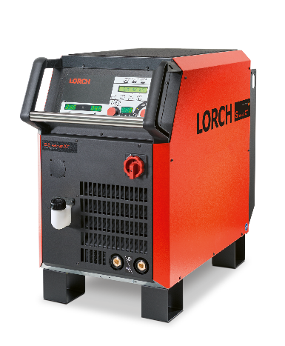

Fig. 03 – La potente serie S-RobotMIG di Lorch è dotata del pacchetto "SpeedPulse" preinstallato e rappresenta il generatore di corrente di saldatura ideale per i processi MIG-MAG. Per la saldatura TIG si utilizza il collaudato V-RoboTIG.

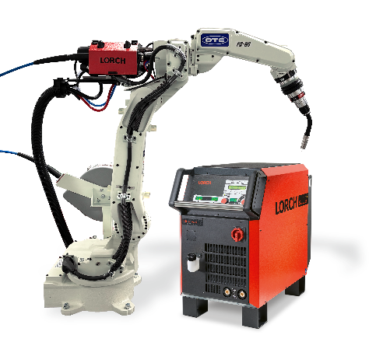
Fig. 04 – Oltre al generatore di corrente, tutti gli altri componenti, come l'avanzamento del filo, la torcia e il supporto, sono perfettamente abbinati al robot ad alte prestazioni.

Contatto stampa
Lorch Schweißtechnik GmbH
Michaela Schreiter
T +49 7191 503-0
F +49 7191 503-199
Im Anwänder 24–26
71549 Auenwald
Germany / Germania
La ristampa è consentita senza vincoli. È richiesta una copia giustificativa.

